金鹏-农产品-粕类交易机会观点

供应充足，天气及贸易政策不定，粕类价格下跌空间相对有限
中美贸易问题一直在谈判之中，也取得了一定的进展，市场预期利空国内大豆也在不断地消化。据悉，中美贸易谈判协议结果在本月底会有消息。市场正在等待方向。
CBOT大豆库存2019年3月15日显示为17,878千蒲式耳，相比3月8日的18,433千蒲式耳减少了555千蒲式耳，但绝对量依然在高位。USDA最新报告，全球大豆期末库存2019年3月为95.82百万吨，去年同期为78.28百万吨。美国和阿根廷3月份的预估产量均和2月份相同，巴西大豆产量3月份为116.50百万吨，而2月份为117.00百万吨。美豆的压榨量和豆粕的出口量均有所增加，对美豆价格略有提振。
南美天气无明显不利，暂无炒作热点。上周巴西大豆产区整体雨量正常，收割进度已完成了61%。据天气预报本周西南地区降水量较大，略影响大豆收割。阿根廷大区产区温度湿度均有利于大豆的生长，未来一周降雨会减少。不过还没有太大的担忧。阿根廷有大型大豆压榨厂设备闲置，豆粕的出口量有所减少，豆粕销售市场正在被美国挤压。
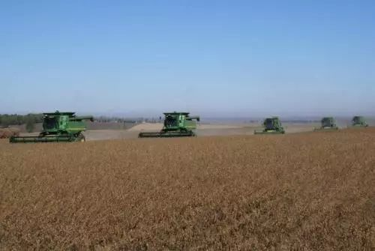
国内大豆目前的进口主要来自巴西，油厂榨利进一步恶化，盘面榨利目前约为22元/吨。大豆供应目前和预期均充足。在需求方面，非洲猪瘟依然是市场的最大担忧，国内先后在25个省共发生了104起，而且目前仍在扩散。2019年度猪饲料中对豆粕的用量约减少400多万吨。禽类饲料对豆粕的用量约增加100多万吨。两者相抵，2019年度饲料中对豆粕的需求量将减少300多万吨。从豆粕的供需关系考虑，豆粕价格依然是弱势运行。
菜粕与豆粕的基本面不同，我国的菜籽从加拿大的进口量较大，据路透社消息，中国取消了加拿大农业公司Richardson International Ltd 向中国出口油菜籽的注册。同时，加拿大油籽加工商协会（COPA）发布的油籽压榨数据显示，2019年1月加拿大油菜籽压榨量为829,640吨，环比下滑2%。菜籽进口受限。在需求方面，天气已转暖，水产养殖恢复。显然，菜粕的供应偏紧。因此，菜粕价格较为理想。不过，中国在欧洲和澳大利亚寻求菜籽供应商，且已有一船从澳大利亚进口的菜粕进入国内市场。豆菜粕的价差处于低位。
综上所述，南美天气炒作暂无热点，中美、中加贸易政策的不确性加大了国内粕类价格的波动，鉴于豆粕和菜粕的可替代性，两者价格逐渐恢复相附相随的状态。目前豆粕和菜粕的价差缩小，基本处于历史低位，可以在9月合约进行空菜粕多豆粕的套利操作。另外，粕类价格下跌空间相对有限。后期关注天气状况和贸易政策的变化。

免责声明：本研究报告由金鹏经济研究所提供，其中观点仅代表分析师个人观点，出现的价位及操作建议仅体现分析师个人分析思路，分析师力求报告内容所述信息的可靠、准确及完整，但不保证报告所述信息及结论的准确性。本报告所提出的观点、结论和建议仅供投资者参考，不能当然作为投资研究决策的依据，也不能成为本公司承担明示或暗示的道义或法律责任的依据。

